Pressemitteilung
30. Juli 2025
40 años de AUCOTEC
De pioneros en software a sistema nervioso digital de la industria
- AUCOTEC celebra su aniversario como proveedor de software de ingeniería líder a escala internacional
- La plataforma de cooperación Engineering Base integra todas las disciplinas en la ingeniería de instalaciones
- La internacionalización y la innovación tecnología siguen siendo un motor central del crecimiento
AUCOTEC AG celebra su 40 aniversario. A partir de una visión que data del año 1985 nació un proveedor de software de ingeniería solicitado en todo el mundo que en la actualidad suministra tecnologías clave para la digitalización y la automatización de procesos industriales, como la plataforma Engineering Base.

Engineering Base: la columna vertebral de instalaciones industriales modernas
Ya se trate de construcción de máquinas, distribución de energía o industria de procesos, las instalaciones modernas precisan modelos de datos continuos y colaboración interdisciplinar. Engineering Base reúne todas las áreas de la ingeniería en un sistema central, automatiza los procesos y permite un gemelo digital continuo como base de soluciones avanzadas y duraderas. «La integración en red y el procesamiento paralelo son aspectos decisivos en la ingeniería», comenta Uwe Vogt, miembro de la junta directiva de AUCOTEC. «Nuestra plataforma ofrece la flexibilidad y la seguridad con respecto al futuro necesarias para satisfacer estos requisitos de forma sistemática.»
De Elcad a Engineering Base: 40 años de desarrollo
AUCOTEC comenzó con sus primeros productos, Elcad y Ruplan, en la década de 1980 y posteriormente desarrolló soluciones como Aucoplan y después Engineering Base, que desde 2018 combina todas las disciplinas centrales de la ingeniería de instalaciones en un modelo central de datos. «Engineering Base ha evolucionado con el paso de los años hasta convertirse en el auténtico corazón de la ingeniería de instalaciones, tanto para nosotros como nuestros clientes», afirma Horst Beran, presidente de la junta directiva y cofundador de AUCOTEC.

Interconectados en todo el mundo: nuevas ubicaciones y socios sólidos
Desde hace tiempo AUCOTEC está en plena expansión, especialmente a nivel internacional: gracias a las nuevas filiales en Polonia, Suecia, Corea del Sur, Noruega, India y Malasia la empresa fortalece su cercanía a los clientes y los mercados. Las colaboraciones de muchos años con renombradas empresas de la industria de todos los lugares del mundo y las más recientes con Aker BP y Westfalen AG demuestran el papel de AUCOTEC como socio tecnológico fiable en el recorrido hacia la industria 4.0.
Y para el aniversario AUCOTEC se presenta también online con un diseño renovado y acceso claramente estructurado a soluciones y servicios en www.aucotec.com.

Mirada hacia delante: inteligencia artificial y gemelos digitales
AUCOTEC apuesta para el futuro por aplicaciones asistidas por IA y la ampliación adicional de Engineering Base como plataforma inteligente de cooperación. «Nuestra exigencia es ir siempre un paso por delante en las cuestiones tecnológicas y poner las innovaciones a disposición de nuestros clientes», afirma Vogt. Beran añade que «el hecho de que actualmente seamos un proveedor líder de procesos impulsados por modelos y datos se lo debemos a nuestro excepcional equipo. Esa siempre ha sido y es la base. Así le damos forma al futuro de la ingeniería: de forma eficiente, digital y duradera.»

Bilder* und Bildunterschriften:

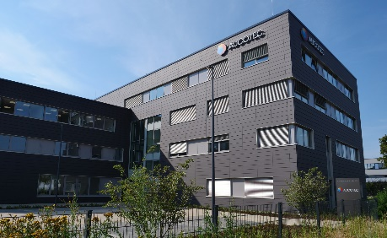
Aucotec-Zentrale in Isernhagen bei Hannover. (Bild: Aucotec)
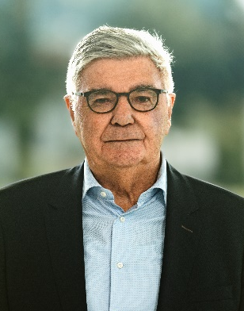
Horst Beran, Vorstandsvorsitzender der Aucotec AG. (Foto: Aucotec)


Uwe Vogt, Mitglied des Vorstands bei der Aucotec AG. (Foto: Aucotec)

*Diese Bilder sind durch Copyright geschützt. Sie dürfen zu redaktionellen Zwecken im Zusammenhang mit Aucotec verwendet werden.

___________________________________________________________________________
Die Aucotec AG entwickelt Engineering Software für den gesamten Lebenszyklus von Maschinen, Anlagen und mobilen Systemen – mit fast 40 Jahren Erfahrung. Die Lösungen reichen vom Fließbild über die Leit- und Elektrotechnik in Großanlagen bis zum modularen Bordnetz in der Automobilindustrie. Aucotec-Software ist weltweit im Einsatz. Neben der Zentrale nahe Hannover gehören sechs weitere Standorte in Deutschland sowie Tochtergesellschaften in China, Indien, Malaysia, Südkorea, den Niederlanden, Frankreich, Italien, Österreich, Polen, Schweden, Norwegen und den USA zur Aucotec-Gruppe. Darüber hinaus sichert ein globales Partner-Netzwerk lokalen Support überall auf der Welt.
Bei Abdruck bitten wir um ein Belegexemplar. Vielen Dank!

Kontakt:
AUCOTEC AG, Hannoversche Straße 105, 30916 Isernhagen, www.aucotec.com
Public Relations, Arne Peters (arne.peters@aucotec.com +49(0)511-6103192)

